实验五 理解活动图, 项目过程跟踪工具, 人力资源组织结构

实验目的：

1. 深入理解项目活动图。

2. 练习项目跟踪工具的使用。

3. 讨论人力资源管理、组织结构。

实验内容：

1. 下图是一个软件开发项目的活动图，边长代表天数。请分析在图上标出每一个活动的最早开始时间、最晚开始时间和时差。然后找出关键路径和其总长度。

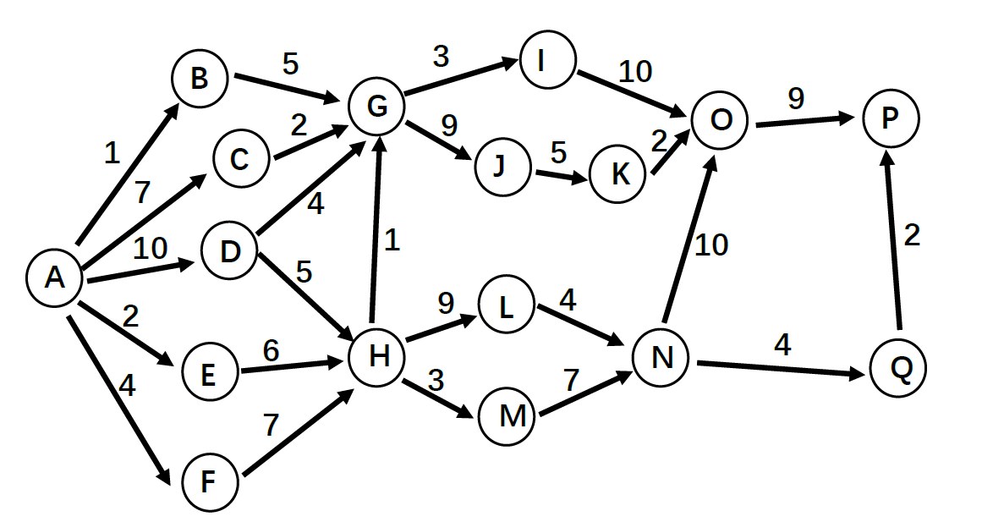

2. 练习项目跟踪工具的使用，如用甘特图记录跟踪项目过程。

3. 调研国内外软件开发团队组织结构和工作方式对比。

分工调研国内与国外软件开发团队的管理方式对比（如：996工作制）。

从个人角度，你最喜欢的工作方式、工作环境条件、可接受的约束等是什么？

从团队项目管理角度，你认为最有效的项目组工作管理方式是什么？

项目跟踪，建立能反映项目及小组每个人工作的进度、里程碑、工作量的跟踪图或表，每周更新。

## 练习题如下：

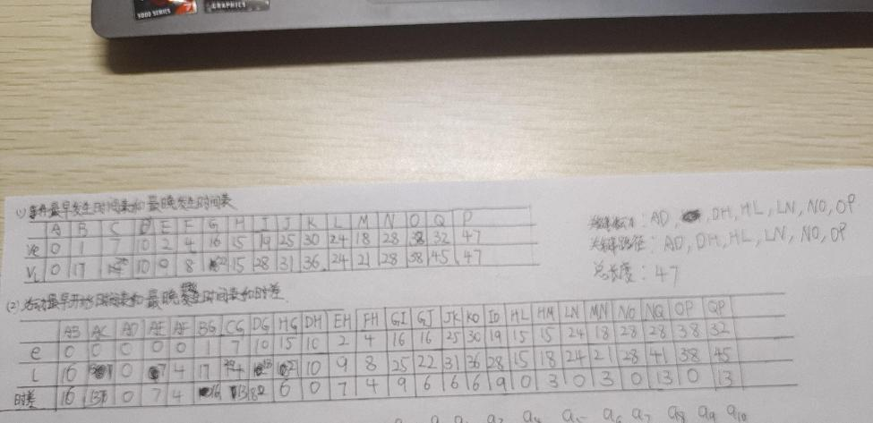

## 甘特图见blog.gan

# 以下是我们小组的讨论结果：

## 3.1国内与国外软件开发团队的管理方式对比：

一、团队结构与角色分工

国内软件开发团队：

通常采用较为传统的组织结构，可能存在层级较多的情况。

角色分工相对明确，但跨部门协作时可能存在一定的沟通壁垒。

项目经理往往承担全面的项目管理和协调工作。

国外软件开发团队：

团队结构可能更加扁平化，注重高效沟通和快速响应。

角色分工灵活，强调团队成员之间的协作与互补。

在分布式Scrum团队中，更注重自组织和跨职能合作，团队成员可能同时承担多种角色。

二、沟通与协作方式

国内软件开发团队：

沟通可能更多地依赖于正式的会议和报告。

协作过程中可能受到组织结构和层级的影响。

国外软件开发团队：

沟通方式更加灵活，可能采用多种在线协作工具和平台。

强调实时沟通和反馈，注重团队之间的即时互动。

在分布式团队中，会利用协作工具来弥补空间上的距离，保持团队的紧密合作。

三、项目管理与决策流程

国内软件开发团队：

项目管理可能更加注重计划和流程的规范性。

决策流程可能受到组织结构和文化的影响，有时需要层层审批。

国外软件开发团队：

项目管理强调灵活性和适应性，如采用敏捷开发方法。

决策流程可能更加高效，注重快速响应市场变化和客户需求。

在分布式团队中，会采用明确的决策框架和工具来确保决策的高效和准确性。

四、人员培养与激励机制

国内软件开发团队：

人员培养可能更多地依赖于内部培训和晋升机制。

激励机制可能与个人绩效和团队整体表现挂钩。

国外软件开发团队：

注重团队成员的全面发展，提供更多元化的培训和发展机会。

激励机制可能更加灵活，包括股权激励、奖金、晋升机会等多种形式。

在分布式团队中，会注重团队成员的个体差异和文化背景，提供个性化的激励方案。

综上所述，国内与国外软件开发团队的管理方式在团队结构与角色分工、沟通与协作方式、项目管理与决策流程以及人员培养与激励机制等方面存在一定的差异。这些差异受到多种因素的影响，包括文化背景、市场环境、组织结构等。在实际操作中，团队应根据自身情况和项目需求选择合适的管理方式。

## 3.2个人角度

工作方式：

灵活与自主：我喜欢有一定自由度的工作环境，能够自主安排工作时间和进度，这样我可以更高效地完成任务。同时，我也乐于接受新的挑战和任务，这有助于我不断成长和学习。

团队协作与沟通：尽管我喜欢自主工作，但我也非常看重团队协作。我认为有效的沟通和协作是项目成功的关键。因此，我喜欢参与团队讨论，分享我的想法，同时也倾听他人的观点。

工作环境条件：

安静与专注：我倾向于在安静、无干扰的环境中工作，这有助于我集中注意力，提高工作效率。当然，我也能够适应一定程度的背景噪音，但过度的嘈杂会严重影响我的工作效率。

舒适与整洁：一个舒适、整洁的工作环境对我来说非常重要。这不仅包括物理环境的整洁，还包括电脑桌面的整洁。我相信一个有序的工作环境有助于提升工作效率和创造力。

技术设备：作为技术人员，我希望能有高质量的技术设备来支持我的工作，如高性能的电脑、稳定的网络连接等。这些设备能够提升我的工作效率，并让我更专注于任务本身。

可接受的约束：

合理的时间限制：我可以接受合理的时间限制，这有助于我更好地管理时间和提高工作效率。然而，我反对过度压缩时间或设置不切实际的时间限制，因为这可能会导致工作质量下降。

明确的任务要求：我喜欢有明确的任务要求和期望。这有助于我更好地理解工作目标，并制定合理的计划来完成任务。

适度的监管与反馈：我欢迎适度的监管和定期的反馈。监管可以确保我保持在正确的工作轨道上，而反馈则有助于我不断改进和提升自己。

总的来说，我喜欢灵活自主、团队协作的工作环境，同时希望能够在安静、整洁且配备高质量技术设备的场所工作。在约束方面，我接受合理的时间限制、明确的任务要求以及适度的监管与反馈。

## 3.3团队角度

从团队项目管理的角度来看，最有效的项目组工作管理方式可能因项目类型、团队规模和项目复杂度等因素而有所不同。然而，综合各种情境，敏捷项目管理方法，特别是Scrum框架，被广泛认为是高效且灵活的项目组工作管理方式。

以下是Scrum框架的几个关键优点，这些优点使其成为许多软件开发团队的首选项目管理方法：

灵活性：Scrum允许团队在项目执行过程中根据实际情况进行调整。通过定期的冲刺（Sprint）周期，团队可以快速地适应变化，重新评估优先级，并根据需要调整工作计划。

透明度：通过定期的冲刺评审会议和冲刺回顾会议，以及持续更新的任务板（如看板系统），Scrum确保所有团队成员和利益相关者都能清楚地了解项目的进展情况。

自组织和跨职能团队：Scrum鼓励团队成员自我组织，共同承担责任。这种管理方式减少了微管理，增强了团队成员的自主性和责任感。跨职能团队则能够更快地响应问题，减少沟通障碍。

快速反馈：每个冲刺周期结束后，团队都会展示完成的工作并收集反馈。这种快速的反馈循环有助于及时发现问题并作出调整，从而提高产品质量和客户满意度。

持续改进：冲刺回顾会议鼓励团队反思过去的工作方式，并寻找改进的机会。这种持续改进的文化有助于团队不断优化其工作流程和效率。

明确的角色和职责：Scrum定义了三种明确的角色——产品负责人、Scrum主管和开发团队。这种清晰的角色划分有助于减少混乱和冲突，确保每个人都明白自己的职责。

当然，实施Scrum或其他敏捷方法并不总是一帆风顺的，它需要团队成员的积极参与和高层管理的支持。此外，对于某些特定类型的项目（如大型、复杂的系统工程），传统的瀑布模型或其他预测型项目管理方法可能仍然适用。

综上所述，从团队项目管理的角度来看，敏捷方法（特别是Scrum）提供了一种灵活、透明且持续改进的项目组工作管理方式，这在许多情况下被证明是非常有效的。